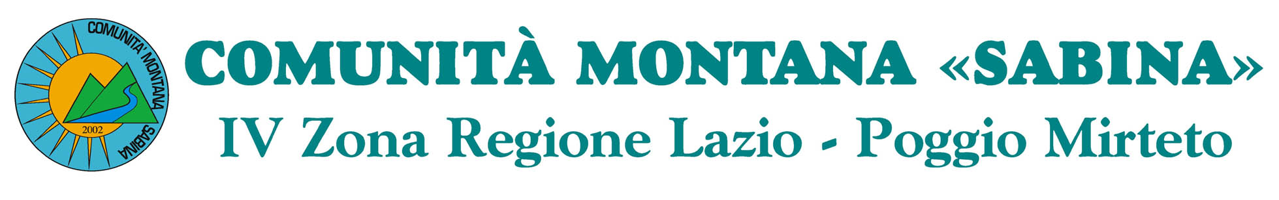
Viale G. De Vito n. 8/a – 02047 Poggio Mirteto (Ri) Tel. 0765/423586/7 Fax. 0765/441252
e-mail:uffservizi@comunitamontanasabina.it
_______________________________________________________________________________

(Modulo domanda per ammissione Soggiorno Termale

Alla Comunità Montana Sabina
DI POGGIO MIRTETO

_l _ sottoscritt__ __________________________ nat __ a ___________________________il __________ e residente in ___________________ Via/P.zza _________________________
n. ____ tel . __________

CHIEDE
Per se stesso

E per il coniuge Sig. ____________________________ nato a _________________ il _________

Di essere ammess___ a partecipare al SOGGIORNO TERMALE che si terrà a Montecatini Terme dal 24 giugno al 7 luglio 2018 ed organizzato da Codesta Amministrazione

camera singola camera doppia o matrimoniale

All’uopo dichiara
- Di aver preso atto che il costo pro capite del soggiorno ammonta ad € . 540,00 (nel caso di camera singola €. 665,00)
- di impegnarsi, una volta ricevuta la comunicazione di avvenuta accettazione della domanda, ad effettuare il pagamento della quota a proprio carico mediante versamento su ccp 14125025 intestato a Comunità Montana Sabina Poggio Mirteto - Causale Soggiorno termale 2018 e di consegnare a copia del versamento ENTRO E NON OLTRE IL 30 APRILE 2018;
- che le condizioni di salute sono buone e, comunque, tali da non risultare controindicato il soggiorno termale e tali inoltre da assicurare l’autosufficienza personale. A tal fine ci si impegna a recare con se la necessaria documentazione sanitaria.
- di aver preso atto che la partenza avverrò il giorno 24 giugno alle ore 7.00 da POGGIO MIRTETO - capolinea COTRAL

Ai sensi del DPR 28/12/2000, n. 445, dichiara inoltre che le notizie e i dati forniti sono veritieri e di essere a conoscenza delle sanzioni previste in caso di dichiarazioni mendaci.

Lì, __________________________
_________________________________
(Firma)

